Problemas Mediatriz e Bisectriz
Estes problemas son adaptacións dos publicados polo Departamento de Matemáticas do IES La Flota en Murcia que se poden atopar no seguinte enderezo http://boj.pntic.mec.es/~jherna34/ESO1/Rectas_Angulos/Repaso_mediatriz_bisectriz.pdf

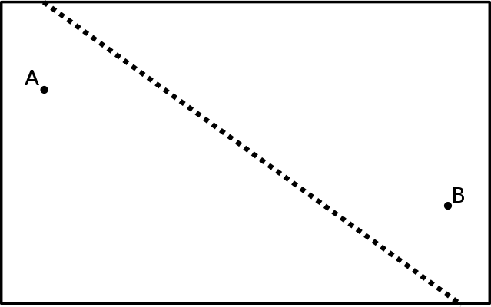
1) O esquema adxunto representa unha parede sobre a que discurre un cable de tendido eléctrico. Nos puntos A e B desexamos instalar enchufes conectados a dito cable. Pídese:
- O punto C do cable que está máis próximo ao enchufe A.
- O punto D do cable que está máis próximo ao enchufe B.
- Se queremos conectar os dous enchufes no mesmo lugar do cable, onde debemos facer a conexión para empregar a menor cantidade de cable?

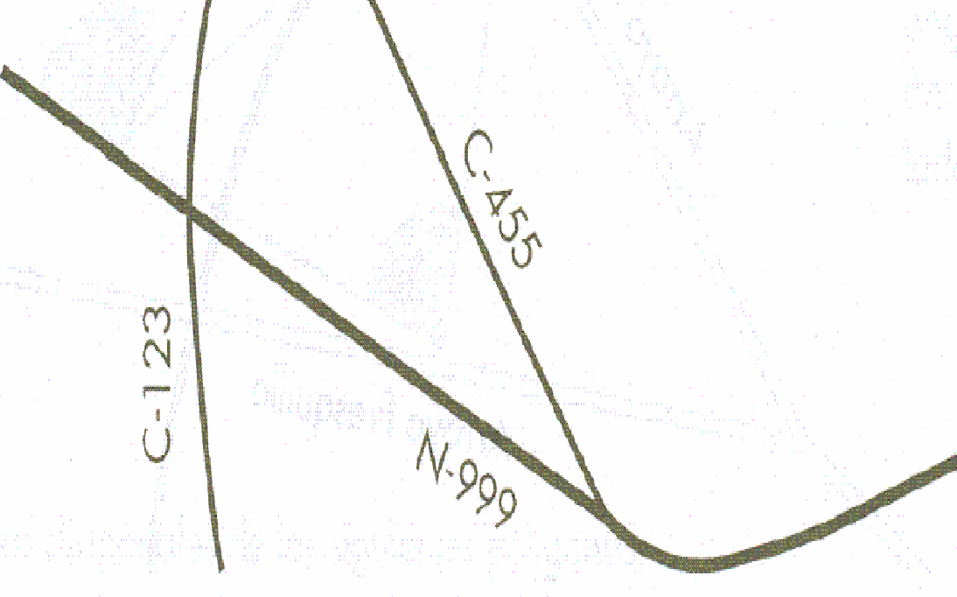

2) No plano adxunto aparecen tres estradas, dúas comarcais (C123 e C455) e unha nacional N-999. Desexase instalar un posto de emerxencias na C-123, de forma que as distancias en liña recta dende o posto ata as estrada C-455 e N-999 sexan iguais. Indica o lugar onde debería instalarse o posto e o método empregado para atopalo.

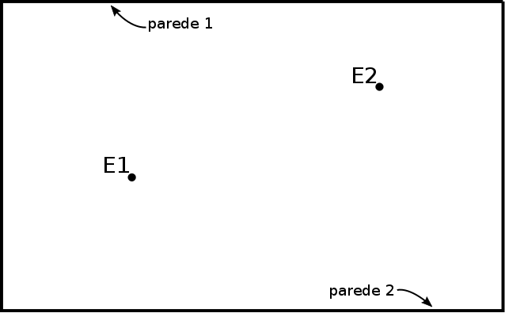
3) No rectángulo da figura vemos unha sala dun museo. Nos puntos E1 e E2 atópanse dúas esculturas que debemos iluminar con focos de luz. Temos que situar os focos nas paredes 1 e 2. Sinala os puntos de ditas paredes cuxas distancias á escultura sexan iguais e indicar como o calculaches.

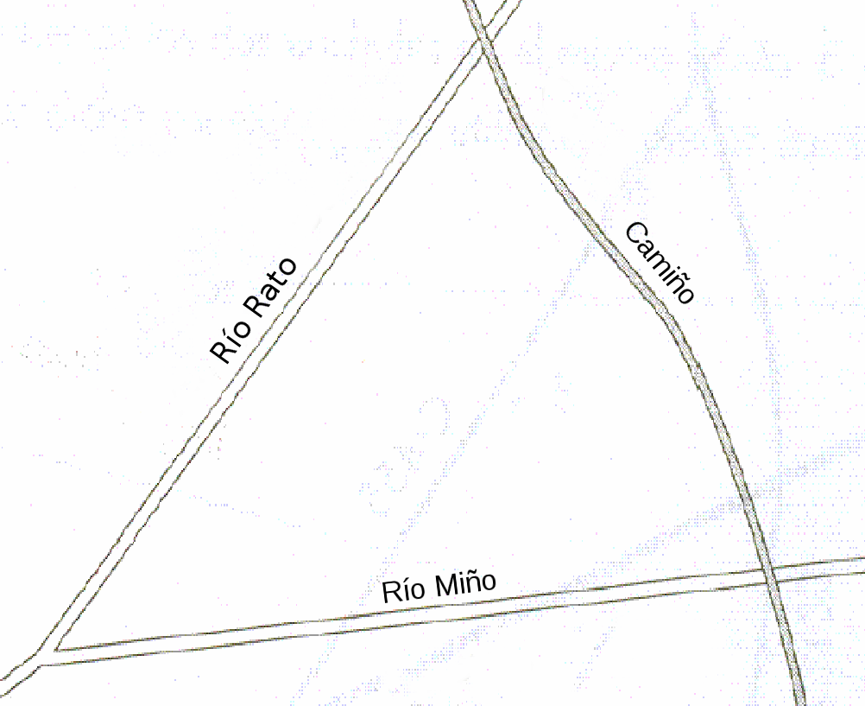

4) Queren poñer un camping xunto ao camiño que cruza os ríos Rato e Miño. Onde debería situarse para que estivera á mesma distancia dos dous ríos, en liña recta? Debuxa o camiño máis corto que debe unir o camping e os ríos.

